溧阳市小学阶段学业质量常规抽则____五数____学科质量分析
(学校用)
一、基本信息
学校名称 ：昆仑小学 学校代码：___40_______
抽测学科： 数学 抽测时间：2019.12.12
抽测班级：五（1）（2）（3）（4）（5）（6）（7
任课教师： 虞晓萍、韩晶、杜萌、姚梅娟

二、逐题得分率统计
题号 | 一 |  |  |  | 二
 | 1 | 2 | 3 | 合计 | 合计
应得分 | 3370 | 3033 | 2696 | 9099 | 8088
实得分 | 3064 | 2673 | 1848 | 7585 | 5848
得分率% | 90.9 | 88.1 | 68.5 | 83.3 | 72.3

题号 | 三
 | 1 | 2 | 3 | 4 | 5 | 6 | 合计
应得分 | 674 | 674 | 674 | 674 | 674 | 674 | 4044
实得分 | 620 | 656 | 544 | 520 | 338 | 440 | 3118
得分率% | 92 | 97.3 | 80.7 | 77.2 | 50.1 | 65.3 | 77.1

题号 | 四 |  |  |  | 五
 | 1 | 2 | 3 | 合计 | 1  （1） | 1  (2) | 2 | 3 | 4  (1) | 4  (2) | 合计
应得分 | 674 | 674 | 1685 | 3033 | 1685 | 1685 | 2696 | 1685 | 1011 | 674 | 9436
实得分 | 550 | 494 | 1521 | 2565 | 1636 | 1330.5 | 2436 | 1364 | 859 | 503 | 8129
得分率% | 81.6 | 73.3 | 90.3 | 84,6 | 97.1 | 79 | 90.4 | 80.9 | 85 | 74.6 | 86.1

三、典型错误分析
例举学生的典型错误，并分析错误原因：
1.计算题第二类竖式计算的错误较多，表现在以下两种情况：
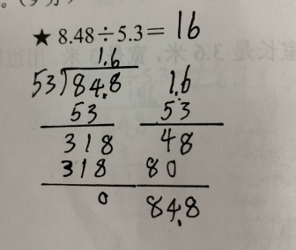
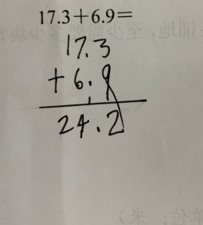

错误原因：有些是平时做计算题时的不良习惯引起的，有些是平时计算题训练不够，导致不熟练引起的。学生习惯差，做题时粗心大意。计算好之后漏写横式的得数，或者写了得数却漏点小数点。还有的看错数字，有的看错运算符号，造成计算结果错误。意识不是一天两天就可以教会的，它是一种长期的积累，需要我们老师从生活、教学中点滴培养起来。
2.计算题第3类简便计算第1题，不能一眼看出简便计算的方法，需要算出一步之后再选择简便算法，好多学生都不能灵活地应用。主要集中在以下两种错误：
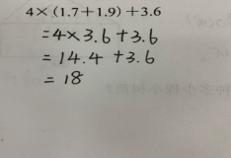
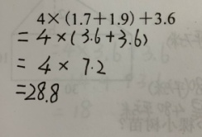

错误原因：第一种错误的原因：能够算出4个3.6加上1个3.6，但由于乘法的意义理解得不够透彻，导致不能灵活地把它们看成5个3.6。第二种错误的原因：小数四则混合运算的运算顺序理解不清。虽然学生已经学习了整数四则混合运算的法则，小数四则混合运算的法则仍然是一个重点和难点，今后的教学中还应多做多讲多练。
3.简便计算第2题，相对于第1题正确率高了一点，但情况还是不容乐观。
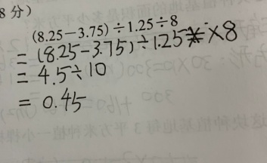
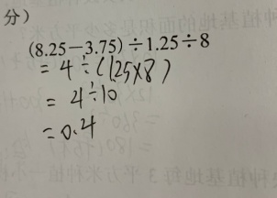

错误原因：第一种错误是8.25➖3.75这一步的得数算错，原因在于学生懒惰的学习态度，口算不能算出的情况下又不愿意竖式计算。第二种错误是知道1.25✖8可以凑到整数10，却没有加上括号，对于简便计算的格式还不够理解。应用加法和乘法的运算定律进行小数的简便计算，学生出错较少，但是在应用减法和除法的性质上学生出错较多。因而在教学上要多设计应用减法性质和除法性质的练习题及变式练习，让学生灵活解决问题。
4.填空题第2题第1空错误较多。
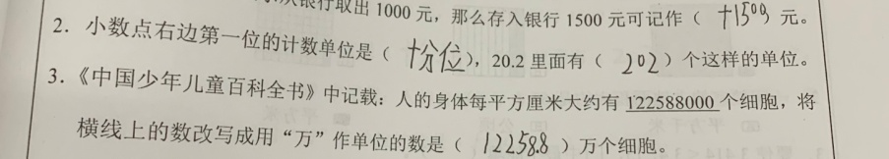

错误原因在于：学生对于数位和计数单位混淆不清。对于成人来说，区别这两个概念非常简单，数位就是数的位置，计数单位就是用来计量数的单位。但对于孩子来说，这两个概念确实及其容易混淆，也许是因为它们的关系太密切的原因，也许是因为低年级时就没有建立起很清晰的概念。今后的教学中还需要多做一些练习，在这两个概念上多花一些时间去更好地理解。
5. 填空题第4题第1空错误较多。
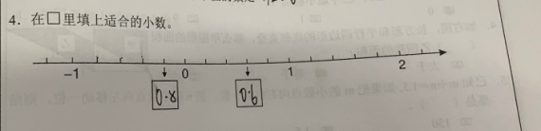

错误原因在于：1.没有观察数轴上已知数的特点，正负数的位置。2.没有弄清楚一格表示多少。3.数与数之间的关系不够敏锐，缺乏数感。
6. 填空题第7题错误较多。
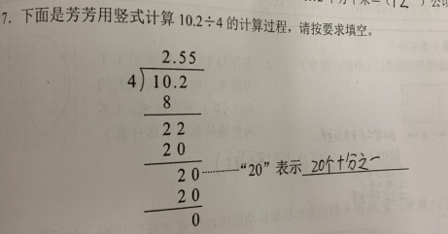
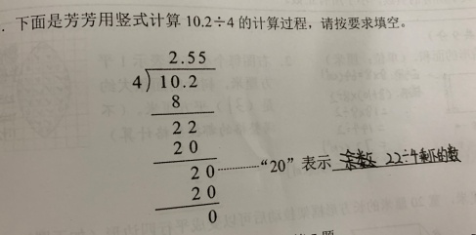

错误原因：这类题课堂上也也常做到，可是大部分学生对于这种算理的问题还是没有能够对知识进行迁移，不能灵活解决问题。今后还需要加强对学生算理知识的练习，尽量通过画图、课件等形式使学生理解。
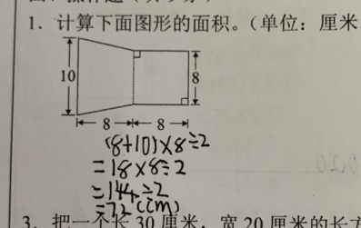
7.操作题第题错误较多。
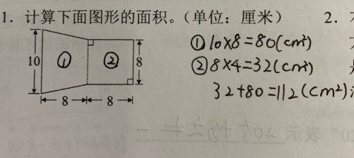

错误原因：其实这道题并不困难。个别学生只算了一个图形（梯形或正方形），另外一个图形漏算。部分学生把梯形当成长方形来算导致错误。还有一部分学生面积计算公式记得不熟，今后还需多加强练习。

四、成效分析
取得成绩及存在问题，并分析原因：
取得成绩：
1.操作题的第3题做得较好。
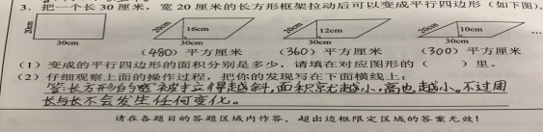

分析原因：
对于这类数形结合的问题教师在课堂上渗透的比较多，平时练习到位。平时课堂上教师利用课件演示，把操作活动与知识教学紧密联系起来，帮助学生把抽象的数学思维外显为直观的活动。及时帮助学生沟通具体感知和抽象叙述之间的联系。逐步把学生的思维引向深入，实现对算理的意义建构，进而理解算法。所以这道题完成较好。
2.解决实际问题第2题做得较好。
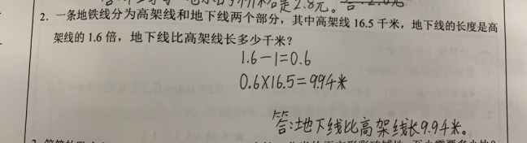

分析原因：
这道题学生能够根据题目中的已知条件，用高架桥的长度去求地下线的长度，计算时用到了小数乘法的知识，第二步运用了小数减法的知识。大部分学生能够细心计算，正确率比较高。图上的这名学生对于倍数问题理解得非常透彻，运用了另外的一种方法。
存在问题：
问题1：计算
错误原因：学生没有简算意识，需要我们老师从生活、教学中点滴培养起来。学生习惯差，做题时粗心大意。很多学生在计算时不看题目要求，有的看错数字，有的看错运算符号有的计算错误，造成计算结果错误。
改进策略：
1.注重讲清算理法则和运算定律。
算理和法则是计算的依据，学生只有在透彻理解算理，牢固掌握法则的基础上，并能灵活运用运算定律，才能正确的快速的进行计算，从而提高计算能力。作为教师，我们在授课中，就要把算理法则讲清楚，让学生弄明白，但我们要避免繁杂计算和程式化的叙述算理。
2.口诀、公式和常用数据要熟记。
有一些常用数据在习题中出现次数特别多。这些数据是进行快速计算的基础。例如：常用的小数与分数互化，计算圆周长面积的一些公式。教学中，应该要求学生熟记在心，这样学生在计算时，就能达到不假思索脱口而出，提高计算的速度和准确性。
3.注重计算良好习惯的培养。
要学生养成认真审题的习惯，通过试卷中出现的错误分析发现，对计算题学生提笔就算，根本不审题，把题目抄错，数字写错，符号看错等等，这些错误在学生的计算错误中让人意想不到，却屡见不鲜。所以在平时的计算教学中，要求学生认真审题，要养成学生认真书写的习惯。对数字、运算符号的书写及格式要规范，数字间隔要适宜，数位上下要对齐等等。
问题2：解决实际问题
错误原因：
1.思维不够灵活，审题不够仔细。
2.基础知识不够扎实，不能灵活运用知识解决问题。
改进策略：
1.克服思维惰性，培养学生的解题能力。
学生在学习的过程中，逐渐会形成某种思维定式，也就是他们往往会根据原来的解题经验，沿着原来的方法和路线来解决现在所面临的问题，虽然思维定式有时候有助于解决问题，但他会严重的制约学生思维发展的深度和广度，降低思维的灵活性，阻碍学生学习个性的培养和形成。因此，我们教师在教学中，要时刻注意让学生突破自己的思维定式，使他们的思维处于活跃的状态中，并教育学生克服思维的惰性和一些消极的影响，逐渐形成他们自身特色的解题能力。
2.利用各种问题情境，引导学生主动解决问题。
在数学教学中，老师应根据学生年龄的心理特征，为学生创设有趣的、可探索的、与生活密切联系的现实情境，引导他们有兴趣的走进情境中，去发现数学问题，并主动提出问题，培养学生解决问题的能力 。
3.联系身边的数学问题，激发学生发现和提出问题。
数学从生活中来，同时也必将服务于生活，那么只有当数学和学生的现实生活密切结合时，数学才是活的，富有生命力的，才能激发学生学习和解决数学问题的兴趣，激发学生思考与创造的源泉。因此我们在教学中，要善于发掘生活中的数学素材，让数学贴近生活，使学生发现数学就在自己身边，从而提高学生用数学的眼光观察现实生活和周围事物，敢于发现和提出有价值的数学问题的能力。

五、命题质量反馈
1.重视知识和技能的考查，重视学生对知识的体验及形成过程。
2.注重从学生的学习方法入手，扩散了学生的多项思维能力，培养了学生的灵活运用知识的能力，注重对学生创新能力及实践能力的引导，体现了“以人为本”的思想。
3.试题呈现方式丰富多样，力求贴近学生的生活实际，注重对学生灵活、综合运用知识，解决生活中问题的能力。
4.试题题量比较大，中等及中下层次的学生时间上不够。
注:质量分析侧重围绕下面三个方面进行：(1)从典型错误分析入手，剖析学生的思维过程，分析学生的学习困难，设计最合理的思维策略和思维路径。(2)加强对比，注重交流，剖析老师的教学过程，寻找教师教学中的盲点，共同厘清教材知识结构，探寻教学策略。(3)全面反思教学质量研究提升体系，部析质量管理过程，分析管理过程的得失，改进教学质量研究提升的方式方法。

